北航思想政治工作会议校领导讲话
2017-07-13
北航新闻网7月13日电（记者 孙也程/文 孔祥明/摄影）7月13日上午，北京航空航天大学思想政治工作会议在学术交流厅召开。全体在校校领导，校长助理，校学术委员会和教学指导委员会正、副主任、委员，校教学督导组正、副组长，高层次人才代表，全校副处以上干部，各级人大代表、政协委员、党外人士代表，马克思主义学院全体教师，各单位党务干事，全体学生工作干部，教师代表、学生代表等400余人参加了会议。校党委书记张军院士做大会主题报告。会议由党委副书记李军锋主持。
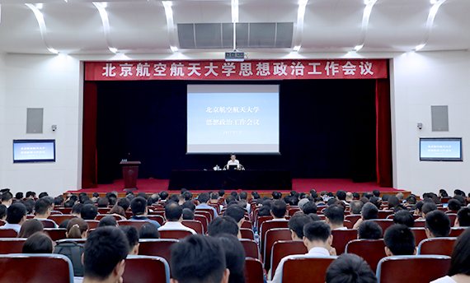
会议现场
张军做了题为《深入贯彻落实全国高校思想政治工作会议精神，加快建设扎根中国大地的世界一流大学》的大会报告。他指出，2016年12月7日至8日召开的全国高校思想政治工作会议是一次具有开创性意义的重要会议，是高校党的建设历史上的里程碑。习近平总书记的重要讲话，是中国特色社会主义教育理论的又一重大创新成果，是指导做好新形势下高校思想政治工作的纲领性文献，我们要认真学习领会和全面贯彻落实。
张军强调，贯彻落实全国高校思想政治工作会议精神，就是要看是不是始终把准社会主义办学方向，是不是始终把紧“立德树人”中心环节，是不是始终把牢“四个服务”办学根本，是不是始终把守建设“两个坚强阵地”的责任使命，这四个“是不是始终”是检验“四个意识”是否牢固树立的重要标尺，全校各级党组织和广大师生要坚持“四个意识”、“四个全面”、“四个自信”，政治站位要人人过关。
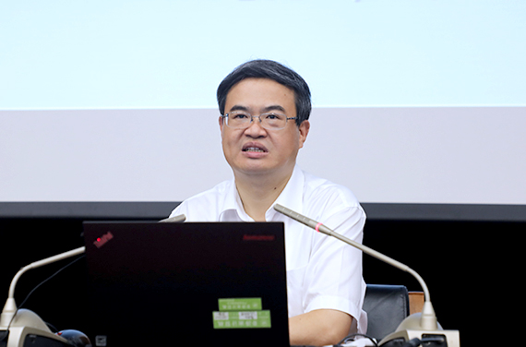
校党委书记张军院士做大会报告
张军回顾了北航65年办学历史中在思政工作、人才培养、科研创新等方面取得的成就，指出在“双一流”建设的新征程中，面对时代新变革、科技新革命、社会新需要、人民新期待、教育新使命，北航要走出一条具有鲜明特色的世界一流大学发展新路径。
张军指出，当前学校在坚持社会主义办学方向、提高学生思想政治素质、加强教师队伍和专门力量建设、课堂主渠道和马克思主义学院建设、加强和改善党对高校的领导等方面的工作，尚存在不同程度的薄弱环节，要坚持问题导向抓重点，坚持目标导向出实效，进一步落细落小落实全国高校思想政治工作会议精神。
张军强调，在学校65年发展历史上，北航始终坚持党的领导，把牢社会主义的办学方向；始终坚持党政同心，永葆昂扬向上的精神状态；始终坚持改革创新，秉承敢为人先的知行品格；始终坚持育人为本，弘扬学术为基的致真氛围；始终坚持特色质量，追求内涵发展的兴校之路；始终坚持凝心聚力，砥砺真抓实干的唯实作风。在“双一流”建设时期，学校将始终坚持办学治校与国家战略深度融合、创造知识与培养人才系统整合、敬业奉献与追求卓越相互契合、仰望星空与脚踏实地有机结合，在办学与发展、师资与人才、科研与服务、基建与文化等工作上，合心合力、奋进创新，全面落实“立德树人”根本任务，强化“四个服务”，为建设扎根中国大地的世界一流大学而努力奋斗。
下午，参会人员分为六个小组，立足岗位，交流经验，围绕贯彻落实全国高校思想政治工作会议精神以及大会报告开展了积极讨论，碰撞思想，交流心得。
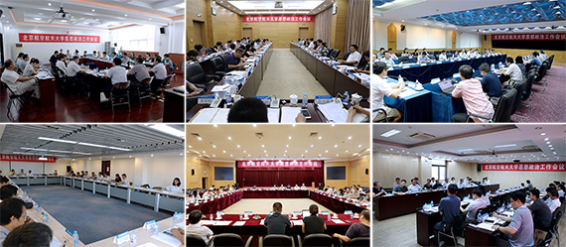
参会人员分组研讨
在大会总结环节，宣传部部长谭华霖、组织部部长钟玲、学工部部长董卓宁、研工部部长王文文、人事处处长肖志松、教务处处长王祖林、马克思主义学院副院长赵义良、经管学院分党委书记刘志新、动力学院院长丁水汀做表态发言，就深入贯彻落实全国高校思想政治工作会议精神的举措进行交流。
校长徐惠彬院士做总结讲话。他指出，本次会议系统总结了建校65年来学校思想政治工作的成绩，围绕贯彻落实全国高校思想政治工作会议精神，坚持目标导向与问题导向相结合，重点围绕学校思政工作的薄弱环节，对统筹兼顾抓好我校下一阶段思政工作提出了新要求、做出了新部署。
徐惠彬指出，此次全校思想政治工作会议，是学校十六次党代会提出建设扎根中国大地的世界一流大学奋斗目标以来，学校在巡视整改期间召开的一次重要会议，要坚决贯彻落实习近平总书记重要讲话精神，从更宽的视野、更广的领域谋划和推进学校思想政治工作，切实把思想政治工作贯穿人才培养的全过程，把正确的政治方向、价值导向贯穿办学治校的全过程，为学校加快建设扎根中国大地的世界一流大学提供强大的政治思想保证。
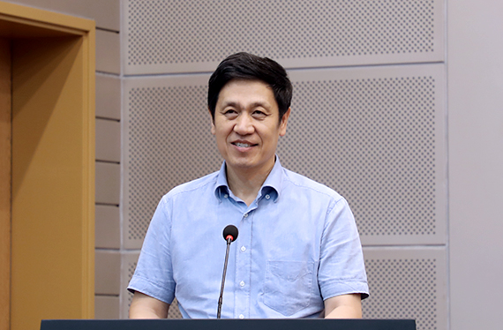
校长徐惠彬院士做总结讲话
徐惠彬指出，要围绕立德树人根本任务，扎根中国大地办大学，培养理想高远、学识一流、胸怀寰宇、致真唯实的领军领导人才；要抓好教师这个关键群体，持之以恒加强师德师风建设，引导广大教师坚持教书和育人相统一，成为传授学生学识、塑造学生品格的“大先生”；要融入加快“双一流”建设，把思想政治工作与“双一流”建设统一起来，使二者互促共进、相得益彰。
徐惠彬强调，推动工作落实要明确责任主体，强化党政协同，根据会议印发的任务分解方案，坚决严格贯彻落实；要强化督办落实和过程管理，围绕进一步加强学校思想政治工作，制定任务台账，加强工作督查督办，切实把中央精神和学校部署落到实处、落地见效；要完善科学评价和激发活力，激发各单位改进工作的创造活力，以加快建设扎根中国大地的世界一流大学的优异成绩，迎接党的十九大胜利召开。

